1ª Execução - Nome e símbolo de cada jogador

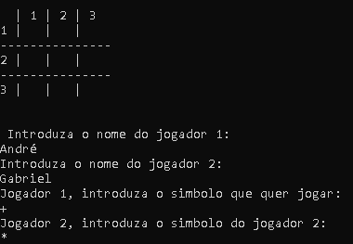

2ª Execução – Vencedor do Jogador 1

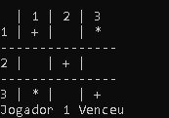

3ª Execução – Vencedor do Jogador 2

